Software Requirements Specification
for
<Project Software engineering>
Version 1.0 approved
Prepared by Teddy Satrio Prakoso
Kelompok 6 kelas LA06
18-12-2019
Table of Contents
Table of Contents ii
Revision History ii
1. Introduction 1
1.1 Purpose 1
1.2 Document Conventions 1
1.3 Intended Audience and Reading Suggestions 1
1.4 Product Scope 1
2. Overall Description 2
2.1 Product Perspective 2
2.2 Product Functions 2
2.3 User Classes and Characteristics 2
2.4 Operating Environment 2
2.5 Design and Implementation Constraints 2
2.6 User Documentation 2
2.7 Assumptions and Dependencies 3
3. External Interface Requirements 3
3.1 User Interfaces 3
3.2 Hardware Interfaces 3
3.3 Software Interfaces 3
3.4 Communications Interfaces 3

Revision History
Name | Date | Reason For Changes | Version

Introduction

Purpose
Aplikasi penghitung kalori yang bernama BodyFit ini merupakan aplikasi yang dapat menghitung kalori yang harus dihilangkan dengan cara berlari, aplikasi ini mempunyai tiga fitur utama yang mana dapat menyediakan stopwatch, timer hitung mundur dan history dari user pemakainya. Yang mana untuk menghitung kalori yang dibakar oleh tubuh berdasarkan waktu yang kita inginkan dalam berolahrga lari.

Document Conventions
Dalam membuat aplikasi ini kami menggunakan software Android Studio dengan bahasa pemograman java.

Intended Audience and Reading Suggestions
Dokumen ini dibuat untuk BodyFit owner yang bertujuan untuk memudahkan owner dalam memahami apa saja yang ada di dalam aplikasi tersebut, dari pilihan fitur hingga mengoperasikannya.

Product Scope
Kita hidup di jaman yang semuanya serba instan dan cepat, dengan semua kesibukan manusia yang hidup di kota-kota besar jadi jarang untuk berolahraga, berlari menjadi satu solusi yang mana tidak menghabiskan banyak uang, dari sini kami dapat menyediakan aplikasi yang dapat mengatur berapa kalori yang akan dibakar, atau harus berapa lama bila ingin membakar sejumlah kalori, target produk aplikasi kami adalah para generasi milenial yang hidup di kota besar dan masih jarang untuk berolahraga.

Overall Description

Product Perspective
Produk ini produk baru yang diminta oleh owner. Gambaran besar dari aplikasi ini ada di diagram di bawah ini:

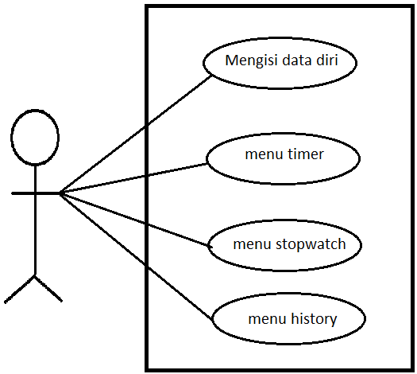

Product Functions
Saat memasuki aplikasi Bodyfist, user diminta untuk memasukkan data diri yang terdiri dari:
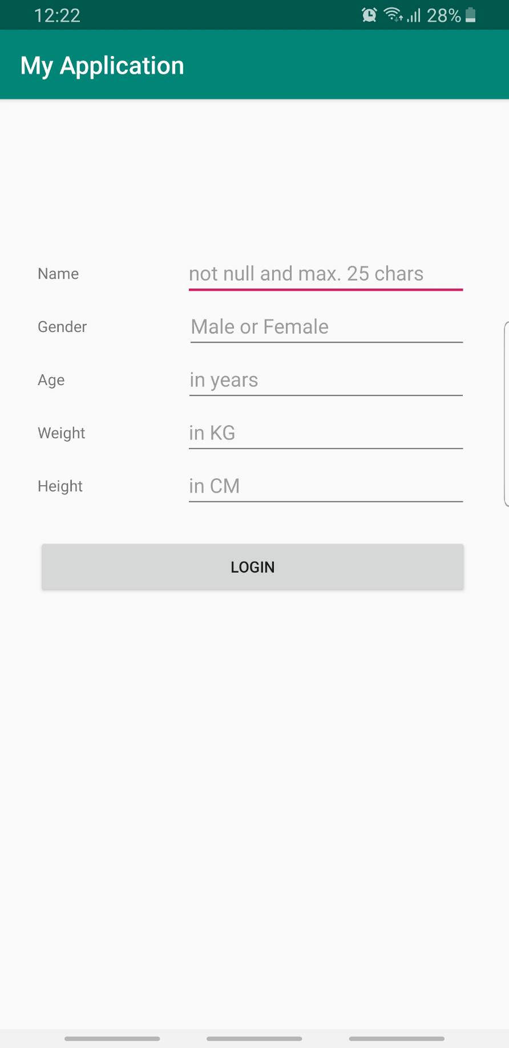
Nama | Not Null | Max 25 character
Gender | Not Null | Male or Female
Age | Not Null | In years
Weight | Not Null | In KG
Height | Not Null | In CM

Lalu user disuguhkan dengan 3 bagian menu utama yaitu, stopwatch, timer, dan history.

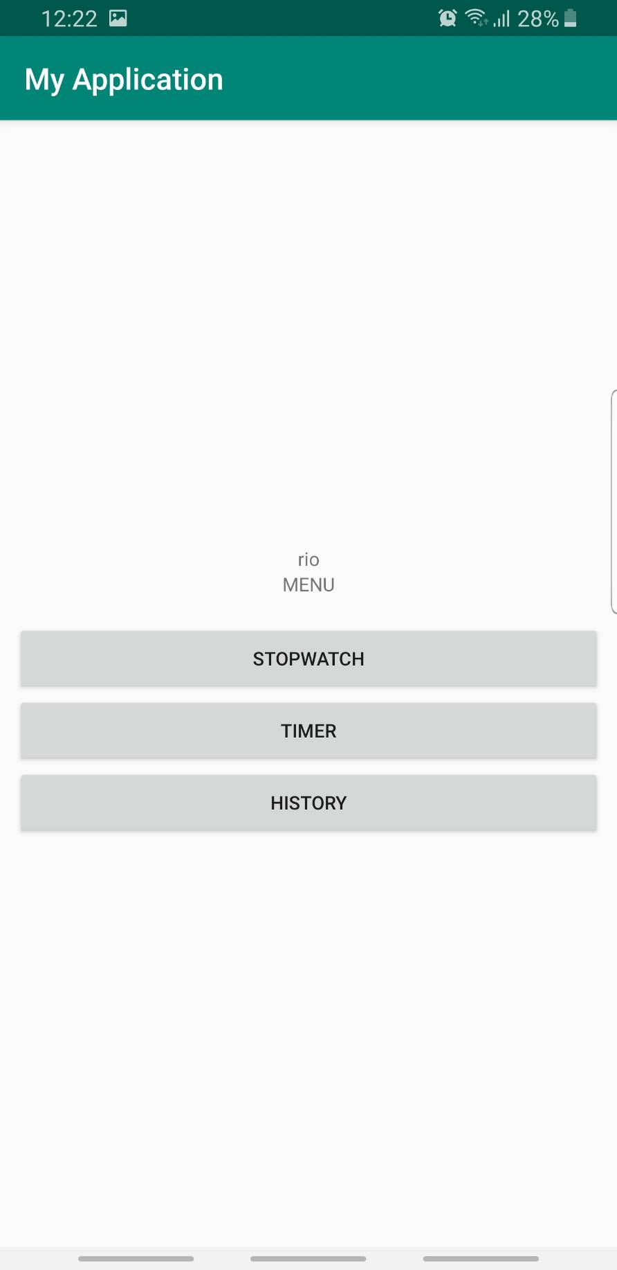

Bila user memilih stopwatch, maka user akan diarahkan ke page stopwatch yang di dalamnya terdapat waktu, button start, button pause, button reset.

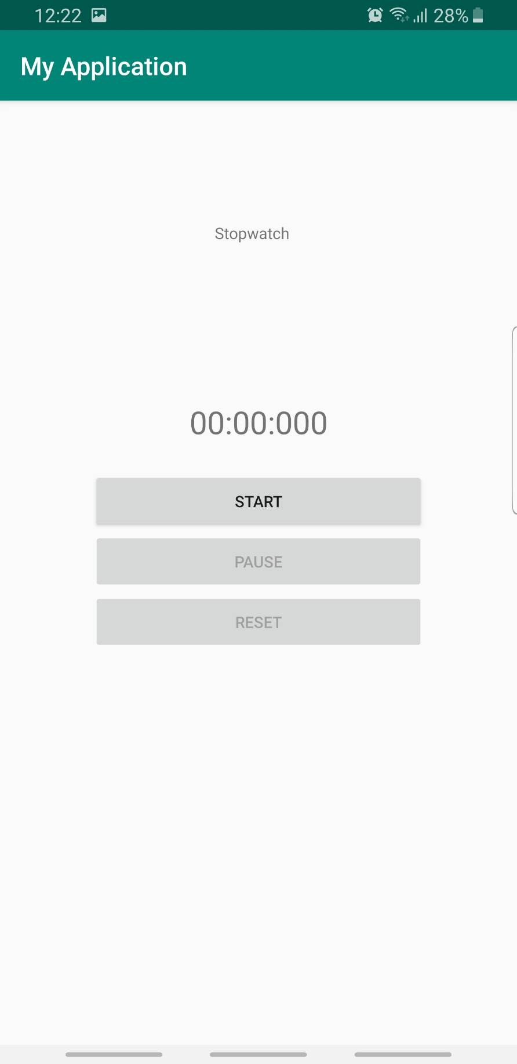

Bila User menekan menu timer, maka user diminta untuk memasukkan berapa kalori yang akan dia bakar dalam berlari, nantinya aplikasi akan menampilkan timer hitung mundur untuk memudahkan saat berlari.

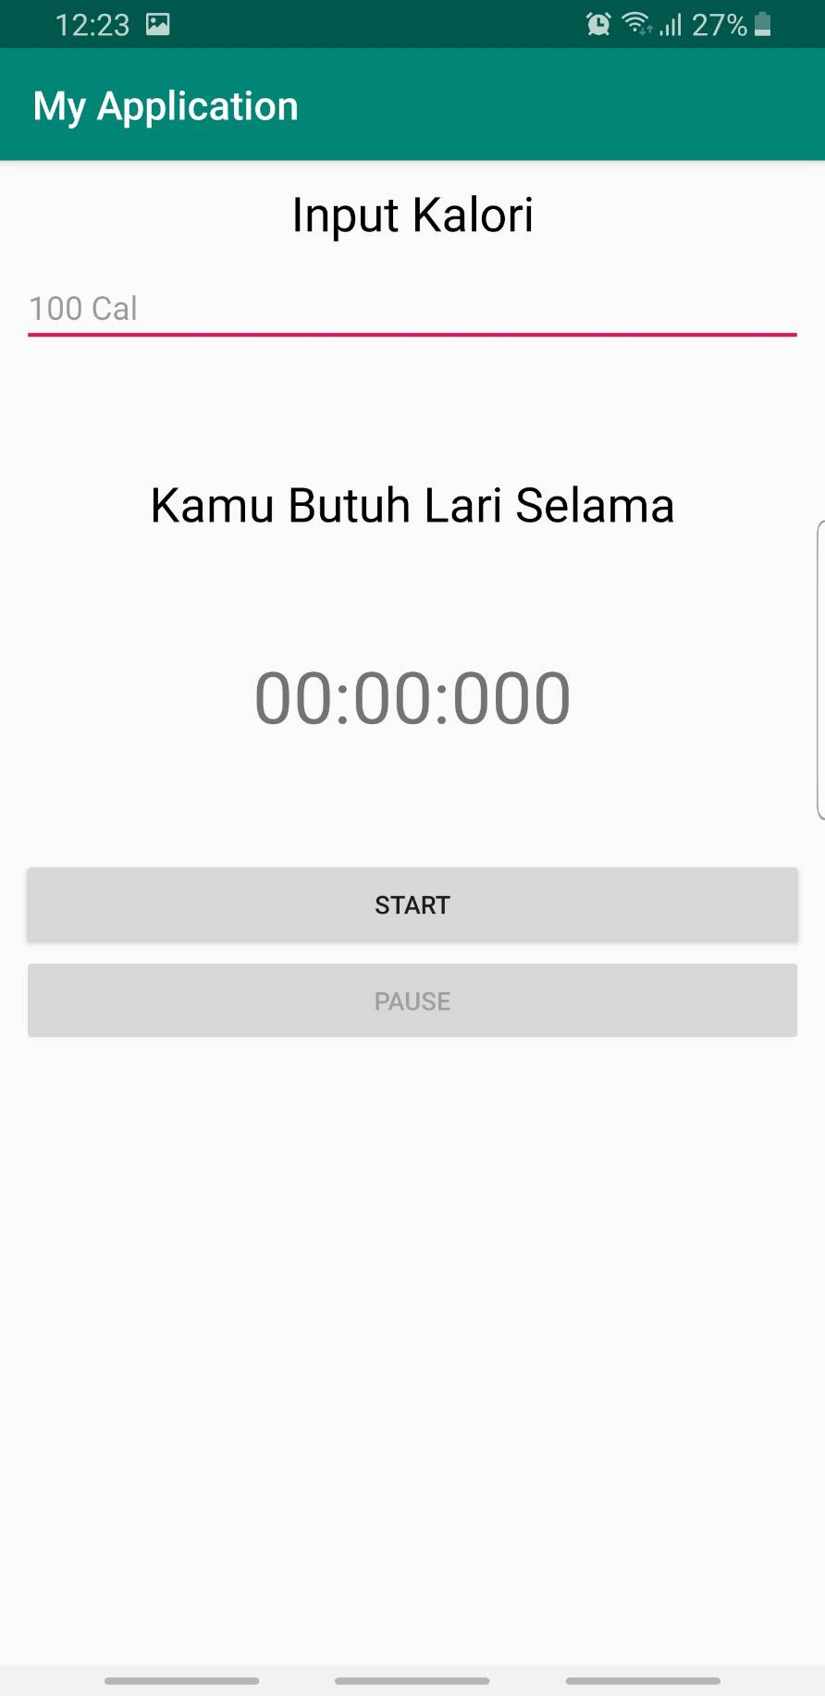

Dilanjutkan, bila user memilih menu history maka aplikasi akan menampilkan rekam jejak user tersebut dalam memakai aplikasi tersebut.

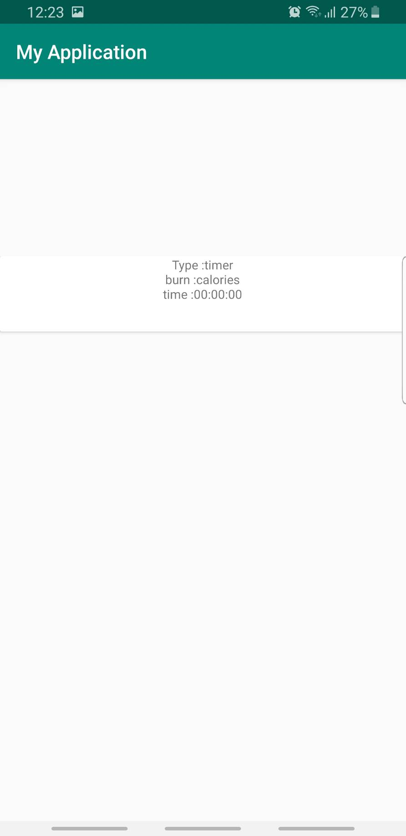

Operating Environment
Program nantinya akan dipegang oleh owner beserta source code yang ada, aplikasi ini hanya bisa diakses oleh smartphone saja dengan tidak menggunakan koneksi internet.

Design and Implementation Constraints
Keterbatasan kemampuan developer dalam mengembangkan aplikasi berbasis android yangmana belum pernah kita pelajari sebelumnya, sebenarnya sudah banyak aplikasi mengenai olahraga seperti BodyFit ini, banyak yang masih dikembangkan dalam aplikasi ini, seperti contohnya kami (developer) menyamakan semua user dengan berat dan tinggi badan rata-rata orang Indonesia, yang mana umumnya akan menghabiskan 60 kalori/menit untuk berlari, tapi akan menjadi masalah misalnya bila orang itu terlalu berat ataupun terlau kurus. Dan juga dalam berlari pasti tidak semua orang berlari dalam trek yang lurus, ada tanjakan maupun turunan, hal ini seharusnya bisa dikembangkan lebih lanjut dengan memberi akses ke lokasi smartphone user, dan mengetahui tinggi rendahnya dari trek lari user tersebut, contoh-contoh diatas membuat skala pengukuran kalori kita menjadi kurang valid.

User Documentation
Pihak yang bersangkutan dapat melihat di link di bawah ini.
https://github.com/pd-ghy/kelompok6owner

Assumptions and Dependencies
Dalam aplikasi BodyFit ini diasumpsikan bahwa user meiliki tinggi 160 cm dan berat 60 kg. diasumpsikan juga bahwa user sudah mengetahui setiap fungsi dan fitur yang ada di aplikasi tersebut.

External Interface Requirements

User Interfaces
User interface dari aplikasi BodyFit menggunakan Desain XML standar dari software Android Studio yang menggunakan bahasa pemograman java.
- Data Diri
- Sistem akan menampilkan form untuk mengisi data diri seperti, nama, gender, age weight, dah height.
- Stopwatch
  - Terdapat 3 pilihan sub menu, yaitu start untuk memlai hitung waktu, pause untuk memberhentikan waktu sementara, dan reset untuk membuat waktu menjadi 00:00.
  - Semua yang dilakukan selama user didalam menu stopwatch akan tercatat di menu history
- Timer
  - User diminta untuk memasukkan berapa kalori yang akan dia bakar, dan sistem akan menampilkan berapa lama user diharuskan untuk berlari, sistem akan memberikan dua pilihan yaitu start untuk memulai hitung mundur waktu yang telah tersedia, atau pause untuk memberhentikan hitung mundur sementara. Bila waktu telah habis. Semua kegiatan yang ada di menu Timer akan tercatat di history.
- History
  - Sistem akan menampilkan semua history dari semua user yang ada telah memakai aplikasi tersebut.

Hardware Interfaces
Untuk menggunakan aplikasi ini, user diharuskan mempunyai smarphone yang didalamnya telah menggunaka Android 4.0 Ice Cream Sandwich, minimal RAM 1 GB , dan juga memori penyimpanan sebesar 10 MB.

Communications Interfaces
Penggunaan aplikasi ini hanya cukup di install di android dan tidak membutuhkan koneksi internet.

Security Requirement
Sistem ini hanya memiliki verifikasi saja yang berupa data diri pada saat sebelum masuk ke menu utama.

Reability
Aplikasi dapat digunakan dimana saja, tidak akan memunculkan notifikasi dan aplikasi ini sangat mudah untuk dimengerti oleh orang awam.

